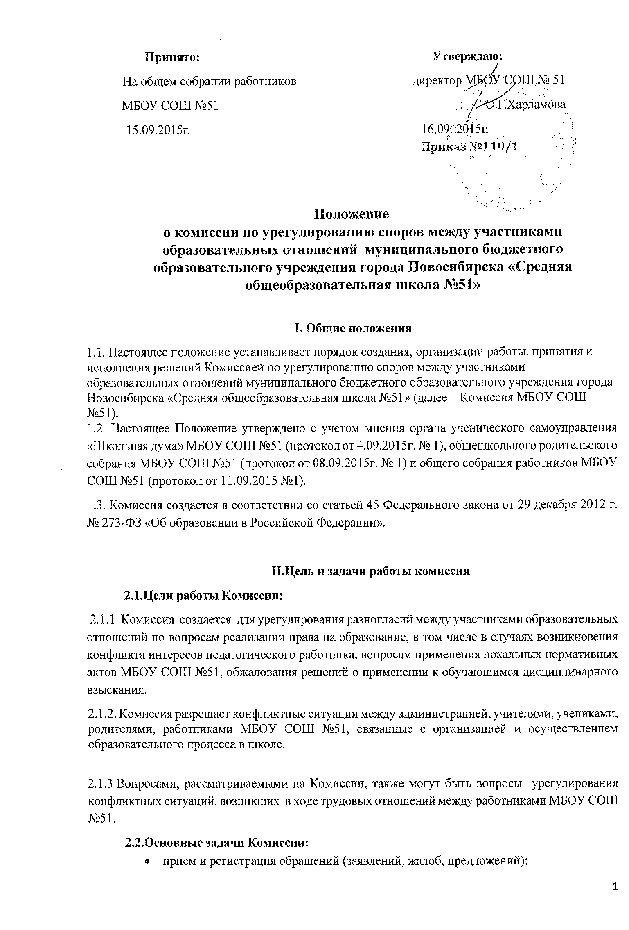

- рассмотрение конфликтной ситуации строго в установленные сроки, если сторонами не оговорены дополнительные сроки рассмотрения заявления;

- принятие объективных решений по заявленной ситуации в соответствии с действующим законодательством в области образования;
- доведение принятого решения в письменной форме до конфликтующих сторон и администрации школы;
- контроль исполнения принятого решения.

III. Права и обязанности членов Комиссии

3.1.Для реализации заявленных целей и задач члены Комиссия имеют право:
- запрашивать у соответствующих должностных и физических лиц дополнительную информацию, документацию, материалы для проведения самостоятельного изучения вопроса;
- рекомендовать, приостанавливать или отменять ранее принятое решение на основании получения ранее неизвестных фактов и обстоятельств конфликтной ситуации;
- приглашать на заседание Комиссии представителей конфликтующих сторон ( их присутствие на заседании Комиссии является строго обязательным), специалистов-консультантов, других заинтересованных и /или информированных по рассматриваемой ситуации лиц.
- выносить рекомендации об изменениях в локальных актах школы для демократизации основ управления или расширения прав участников образовательного процесса.

3.2.Для реализации заявленных целей и задач члены Комиссии обязаны:
• присутствовать на всех заседаниях комиссии;
• принимать активное участие в рассмотрении поданных заявлений в письменной форме;
• принимать решение по заявленному вопросу открытым голосованием (решение считается принятым, если за него проголосовало большинство членов комиссии при присутствии не менее двух третей ее членов).

IV. Состав Комиссии

4.1. Комиссия создается в составе 10 членов из числа представителей родителей (законных представителей) несовершеннолетних обучающихся и представителей работников организации.
4.2.Делегирование представителей участников образовательных отношений в состав Комиссии осуществляется общешкольным родительским собранием МБОУ СОШ №51 и общим собранием работников МБОУ СОШ №51:
- педагогические работники – 5 человек;
- представители родительской общественности – 3 человека;
- представители трудового коллектива – 2 человека.
4.3.Сформированный состав Комиссии утверждается приказом директора МБОУ СОШ №51 .
4.4. Срок полномочий Комиссии составляет два года .
4.5. Члены Комиссии осуществляют свою деятельность на общественных началах.
4.6. Досрочное прекращение полномочий члена Комиссии осуществляется:
на основании личного заявления члена Комиссии об исключении из его состава;
по требованию не менее 2/3 членов Комиссии, адресованному в письменной форме директору МБОУ СОШ №51;
в случае отчисления из МБОУ СОШ №51 обучающегося, родителем (законным представителем) которого является член Комиссии, или увольнения работника – члена Комиссии.
4.7. В случае досрочного прекращения полномочий члена Комиссии в ее состав избирается новый представитель от соответствующей категории участников образовательного процесса в соответствии с п. 4.2 настоящего Положения.
4.8. В целях организации работы Комиссия избирает из своего состава председателя и секретаря.
4.9.Председатель Комиссии осуществляет общее руководство работой, ведет заседания Комиссии, запрашивает дополнительную документацию, материалы для проведения самостоятельного изучения вопроса у соответствующих должностных и физических лиц.
4.10. Секретарь Комиссии ведет документацию в соответствии с нормами делопроизводства согласно перечня п.6.2. настоящего Положения.

V. Порядок работы комиссии
5.1. Комиссия собирается по мере необходимости для рассмотрения принятого и зарегистрированного обращения (жалобы, заявления, предложения). Обращение (жалоба, заявление, предложение) подается только в письменной форме. Обращение (жалоба, заявление, предложение) принимается только от законного представителя несовершеннолетнего обучающегося. В обращении указываются конкретные факты или признаки нарушений прав участников образовательных и трудовых отношений, лица, допустившие нарушения, обстоятельства и дата (период времени) происхождения конфликтной ситуации .
5.2.Решение о проведении заседания Комиссии принимается ее председателем на основании обращения (жалобы, заявления, предложения) участника образовательных отношений не позднее 3 учебных дней с момента поступления такого обращения.
5.3. Комиссия принимает решения не позднее 5 дней с момента начала его рассмотрения. Заседание Комиссии считается правомочным, если на нем присутствовало не менее 3/4 членов Комиссии.
5.4.Лицо, направившее в Комиссию обращение, обязано присутствовать при рассмотрении этого обращения на заседании Комиссии. Лица, чьи действия обжалуются в обращении, также обязаны присутствовать на заседании Комиссии и давать пояснения. Без присутствия представителей конфликтующих сторон заседание Комиссии не проводится.
5.5.Для объективного и всестороннего рассмотрения обращений Комиссия вправе приглашать на заседания и заслушивать иных участников образовательных и трудовых отношений. Неявка данных лиц на заседание Комиссии либо немотивированный отказ от показаний не являются препятствием для рассмотрения обращения по существу.
5.6. Комиссия принимает решение простым большинством голосов членов, присутствующих на заседании Комиссии (открытое голосование).
5.7. В случае установления фактов нарушения прав участников образовательных отношений Комиссия принимает решение, направленное на восстановление нарушенных прав. На лиц, допустивших нарушение прав обучающихся, родителей (законных представителей) несовершеннолетних обучающихся, а также работников МБОУ СОШ №51, Комиссия возлагает обязанности по устранению выявленных нарушений и (или) недопущению нарушений в будущем.
5.8.Если нарушения прав участников образовательных отношений возникли вследствие принятия решения МБОУ СОШ №51, в том числе вследствие издания локального нормативного акта, Комиссия принимает решение об отмене данного решения (локального нормативного акта) и указывает срок исполнения решения.
5.9. Решение Комиссии оформляется протоколом, которые подписываются председателем Комиссии и её членами.
5.10.Решение Комиссии обязательно для исполнения всеми участниками образовательных отношений и подлежит исполнению в указанный срок.
5.11. В случае несогласия с принятым решением стороны имеют право обжаловать его в установленном действующим законодательством в области образования порядке.
5.12. Администрация МБОУ СОШ №51 создаёт условия для работы Комиссии, предоставляет кабинет, необходимые материалы, средства связи и др.
5.13. Разглашение материалов деятельности Комиссии как её членами, так и конфликтующими сторонами не допускается. До сведения общественности в случае необходимости доводится только приказ директора МБОУ СОШ №51 по итогам работы Комиссии.
5.14.Время работы Комиссии ограничивается началом учебного года - 1 сентября текущего года и временем выдачи обучающимся документов об образовании - 30 июня текущего года.

VI. Ведение документации

6.1.Основными документами Комиссии являются:

- Приказ об утверждении Положения о комиссии по урегулированию споров между участниками образовательных отношений МБОУ СОШ №51;
- Положение о комиссии по урегулированию споров между участниками образовательных отношений МБОУ СОШ №51;
- Приказ об утверждении состава Комиссии на выбранный срок с распределением обязанностей членов Комиссии;
- Журнал регистрации письменных обращений (жалоб, заявлений, предложений) в Комиссию (приложение 1);
- Накопитель зарегистрированных обращений (жалоб, заявлений, предложений) в Комиссию ;
- Уведомление о сроке и месте заседания Комиссии (приложение 2);
- Книга протоколов заседаний Комиссии;
- Приказы об утверждении решений Комиссии;
- Уведомление о решении Комиссии лицу, подавшему обращение (жалобу, заявление, предложение) (приложение 3).

Весь перечень документов и копии приказов по МБОУ СОШ №51 по вопросам работы Комиссии формируется в одну папку-регистратор. Журнал регистрации заявлений (жалоб, заявлений, предложений) в Комиссию и Книга протоколов заседаний Комиссии пронумеровываются и прошиваются в соответствии с нормами делопроизводства.

6.2.Секретарь Комиссии осуществляет ведение следующей документации: журнал регистрации обращений (жалоб, заявлений, предложений) в Комиссию; накопитель зарегистрированных обращений (жалоб, заявлений, предложений) в Комиссию; уведомление о сроке и месте заседания Комиссии лицу, подавшему обращение (жалобу, заявление, предложение);книга протоколов заседаний Комиссии; уведомление о решении Комиссии лицу (и/или его законному представителю), подавшему обращение (жалобу, заявление, предложение).

6.3.Контроль содержания, качества и соблюдения норм делопроизводства по документации Комиссии осуществляет председатель комиссии.

6.4. Лицо, (и/или его законный представитель), подавший обращение (жалобу, заявление, предложение), имеет право знакомиться с документами Комиссии в присутствии ее председателя и секретаря, письменным заявлением запрашивать копии документов Комиссии. Заверенные подписью и печатью директора МБОУ СОШ №51 копии документов обязаны быть представлены данному лицу секретарем Комиссии в 3-х дневный срок.

6.5. Документации Комиссии хранится в МБОУ СОШ №51 в кабинете директора в течение 5 лет.

Приложение 1
Журнал регистрации письменных обращений (жалоб, заявлений, предложений)
в Комиссию по урегулированию споров между участниками образовательных отношений
МБОУ СОШ №51
Рег.№ | Дата | ФИО заявителя | Роль заявителя как участника  образовательных  отношений | Подпись  заявителя | ФИО секретаря Комиссии | Подпись  секретаря Комиссии

Приложение 2
Уведомление о сроке и месте заседания Комиссии
Кому:_________________________________________________________________
^{(ФИО)}
Уведомляю Вас о том, что заседание Комиссии по урегулированию споров между участниками образовательных отношений МБОУ СОШ №51 по рассмотрению заявления (входящий регистрационный номер - ….. от «…» ________________ 201_ г.) состоится «…» __________201_ г. в …ч….мин. в каб. № … МБОУ СОШ №51.

Секретарь Комиссии: _________________________ /______________________________/
(подпись) (ФИО)
«…..»______________ 201_ г.
---------------------------------------------------------------------------------------------------------------------------
^{(линия отрыва)}
Уведомление о сроке и месте заседания Комиссии
Кому:_________________________________________________________________
^{(ФИО)}
Уведомляю Вас о том, что заседание Комиссии по урегулированию споров между участниками образовательных отношений МБОУ СОШ №51 по рассмотрению заявления (входящий регистрационный номер - ….. от «…» ________________ 201_ г.) состоится «…» __________201_ г. в …ч….мин. в каб. № … МБОУ СОШ №51 .

Секретарь Комиссии: _________________________ /______________________________/
(подпись) (ФИО)
«…..»______________ 201_г.

Приложение 3

Уведомление о решении Комиссии
лицу, подавшему обращение (жалобу, заявление, предложение)
Кому:________________________________________________________________
^{(ФИО)}
Уведомляем Вас о том, что заседание Комиссии по урегулированию споров между участниками образовательных отношений МБОУ СОШ №51, Протокол № … от «…» __________ 201_ г. по рассмотрению заявления (входящий регистрационный номер - ….. от «…» __________ 201_ г.) приняло следующее решение:
1………………………………………………………………………………………………..
2………………………………………………………………………………………………..
….
Напоминаю, что решение Комиссии обязательно для исполнения всеми участниками образовательных отношений и подлежит исполнению в указанный срок. В случае несогласия с принятым решением стороны имеют право обжаловать его в установленном действующим законодательством в области образования порядке. Разглашение материалов деятельности Комиссии как её членами, так и конфликтующими сторонами не допускается. До сведения общественности в случае необходимости доводится только приказ директора МБОУ СОШ №51по итогам работы Комиссии.

Секретарь Комиссии: _________________________ /______________________________/
(подпись) (ФИО)
Председатель Комиссии: _____________________/______________________________/
(подпись) (ФИО)
«…..»______________ 201_ г.

---------------------------------------------------------------------------------------------------------
^{(линия отрыва)}
Уведомление о решении Комиссии (протокол №.. от «…»_______________201_ г.
лицу, подавшему обращение (жалобу, заявление, предложение)
Кому:________________________________________________________________
^{(ФИО)}
Направлено «…..»______________ 201_ г. …………………………………………………………………. (указывается способ отправки и/или реквизиты (при наличии) соответствующих почтовых отправлений).
Секретарь Комиссии: _________________________ /______________________________/
(подпись) (ФИО)
«…..»______________ 201_ г.

Комментарий. Приведенный вариант положения о комиссии по урегулированию споров между участниками образовательных отношений (далее - Комиссия) фиксирует цели ее деятельности, указанные в Федеральном законе № 273-ФЗ, и раскрывает механизм работы.
Положение разработано применительно к образовательным организациям, в которых обучаются несовершеннолетние обучающиеся (например, общеобразовательные организации).
В Комиссию могут входить четное число членов – поровну от работников и законных представителей обучающихся. Делегирование работников осуществляется по решению представительного органа работников (см. , а родителей (законных представителей) обучающихся – по решению их представительного органа (совета родителей (законных представителей) обучающихся).
В Комиссию вправе обращаться сами обучающиеся, их родители (законные представители), в том числе, от собственного имени, педагоги, руководящие работники образовательной организации.
Данное положение не детализирует вопросы процедуры организации работы Комиссии и вопросы принятия решений. Это может быть уточнено в положении о Комиссии конкретной образовательной организации. Возможно, следует указать, что документы, поступившие в Комиссию, и протоколы решений (и заседаний) входят в общую систему делопроизводства организации.
Предлагаемая модель предполагает утверждение данного положения как локального нормативного акта образовательной организации приказом руководителя образовательной организации, однако в соответствии с уставом возможно отнесении полномочий по утверждении данного положения к компетенции того или иного коллегиального органа образовательной организации, например, попечительского или управляющего совета. Принятие данного положения как локального нормативного акта с учетом с учетом мнения советов обучающихся, советов родителей, а также представительных органов работников этой организации и (или) обучающихся в ней (при их наличии) предусмотрено ч. 6 ст. 45 Федерального закона № 273-ФЗ и должно быть отражено в самом положении (см. п. 2 положения). При этом данный факт не означает, что комиссия является подконтрольной органу, который утвердил данное положение.

